Первый этап: 1995-1997 гг.
Первым начальником инспекции, приказом Госкомитета Республики Татарстан по защите прав потребителей от 14.12.1995 года №20-к был назначен Казаков Алексей Николаевич,
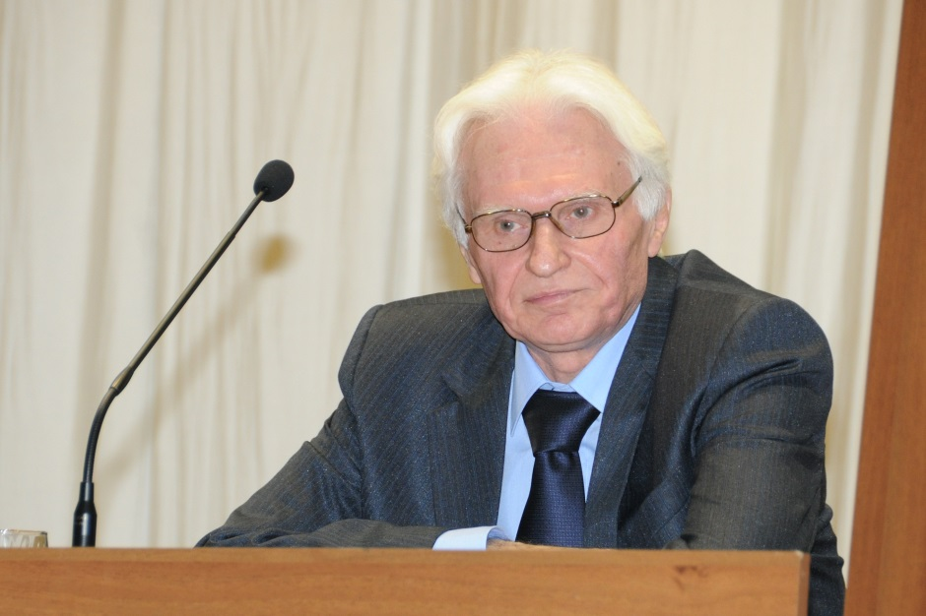
ставший вскоре и заместителем Председателя Государственного комитета по защите прав потребителей. Первоначально численный состав нового органа состоял из 65 человек, и структурно имел 10 подразделений.
Вспоминает Калмыкова Л.А. – ( с 1998 - 2011 г. г. начальник отдела кадров Госалкогольинспекции Республики Татарстан) об Алексее Николаевиче Казакове.

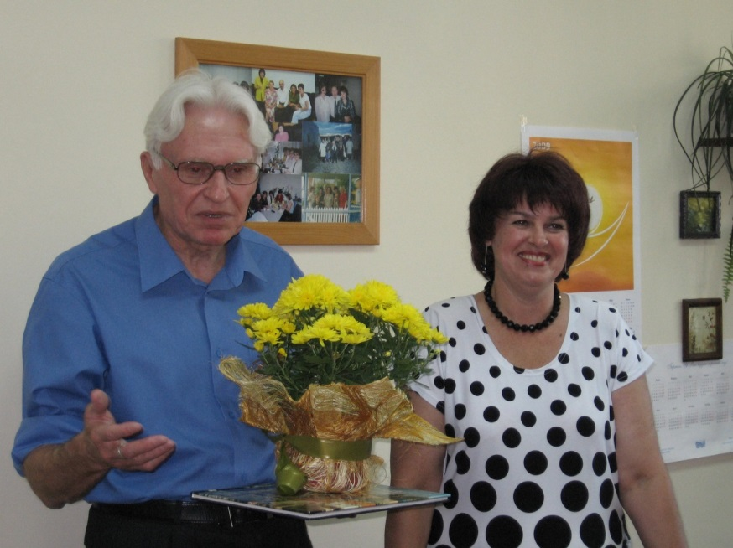
1998год. Казаков А.Н., Калмыкова Л.А.

«…. Я - патриот инспекции. Нас, патриотов, много, особенно среди ветеранов. А инспекция для нас – это, прежде всего легендарный, уважаемый Казаков Алексей Николаевич. Поэтому, о чем бы я ни говорила, это будет своего рода ода Алексею Николаевичу.
Мы, ветераны, работали в инспекции практически с первых дней ее становления. Было трудно начинать новое, никому не знакомое дело, но и очень интересно. Это время вспоминается как лучший период в жизни нашей инспекции.
Я не принимала непосредственного участия в эпохальных мероприятиях того времени на ликероводочных предприятиях, поэтому хочу рассказать об эмоциональном настрое, царящем в Госалкогольинспекции того времени.
Сейчас инспекция располагается в красивом и комфортном здании. Здание инспекции сравнивают со сливочным тортом.
А начиналась деятельность в холодном, можно сказать, полуразрушенном здании в Кремле, с ободранными, как будто простреленными стенами, кто-то в подвале без окон, кто-то в проходных комнатах. Но приподнятое настроение, всеобщая эйфория в хорошем смысле этого слова, взаимопонимание, желание помочь друг другу, быть полезным общему делу скрашивали все неудобства. В инспекции того времени царила атмосфера всеобщего единения и доброты. Возможно, людей объединяла еще и, скажем так, скученность. В одном помещении размещались сразу несколько отделов. Все были в курсе возникающих проблем, и сообща находили решения.
Самое ценное в инспекции – это коллектив. Алексей Николаевич сумел так подобрать кадры и создать условия, в которых практически каждый сотрудник мог реализовать свои возможности, проявить индивидуальность.
В инспекции не было «серых мышек», каждый человек – личность, про каждого было что сказать особенное, только ему присущее.
В самом начале сотрудники переходили из одного отдела в другой, пробовали себя в разных направлениях, и находили свое место в общей структуре инспекции. Алексей Николаевич как бы со стороны наблюдал за этим, не препятствовал, а скорее поощрял. И люди раскрывали свои способности и лучшие качества.
Положа руку на сердце, можно сказать, что многих из нас специалистами, профессионалами сделал именно Казаков своей повышенной требовательностью, нетерпением к поверхностному отношению к порученному делу, непрофессионализму и безответственности. Работать с Казаковым, и не становиться профессионалом было невозможно, стыдно.
Особую гордость вызывает тот факт, что меняются руководители, а практически на всех ключевых постах в инспекции остаются специалисты, воспитанные Казаковым А.Н. Это говорит о признании их высокого профессионального уровня.
Кто не варился в котле инспекции того времени, называют это сказкой. Да, это сказка, но эта сказка была наяву. Инспекция тогда жила, как единая дружная семья. Двери кабинета Алексея Николаевича были всегда открыты для любого сотрудника с его проблемами.
Приходили новые люди, с профессиональным опытом, с опытом работы в разных организациях, уверенные в себе и скептически относящиеся к устоям инспекции. Но со временем они тоже становились патриотами инспекции и до сих пор ими остаются.
Но не стоит думать, что была сплошная идиллия и в профессиональной деятельности. Алексей Николаевич, при всей его доброте и отзывчивости, очень жестко реагировал на промахи, ошибки, вольные или невольные, непрофессиональные действия сотрудников. В каждом случае, якобы ненадлежащего исполнения должностных обязанностей, проводилась служебная проверка, делались соответствующие выводы, объявлялись дисциплинарные взыскания, замечания, выговоры. Возможно, не всегда справедливые, были и обиды, и слезы. Но не было злорадства, всегда была моральная поддержка коллег. Нельзя сказать, что все это забылось, но все это померкло по сравнению с тем хорошим, что дала нам инспекция и Алексей Николаевич!»
Заместителями начальника Инспекции по обеспечению государственной монополии на алкогольную продукцию (далее – Инспекция) были назначены:

Гумеров Инсур Гарапшинович

7 ноября 1955 года рождения.
Образование – высшее - Казанский сельскохозяйственный институт (механизация сельского хозяйства, инженер-механик)
С 04.01.1996г. - 04.09.1996г. начальник отдела контроля за производством алкогольной продукции Инспекции;
С 05.09.1996г. - 27.02.1998г. заместитель начальника Инспекции.

Сафина Фарида Галимзяновна
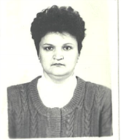
19 апреля 1958 года рождения.
Образование – высшее – Казанский финансово-экономический институтим. Куйбышева.
С 05.09.1996г. – 09.03.2000г. и с 21.04.2000г. – 20.04.2010г. заместитель начальника Инспекции. Государственный советник Республики Татарстан 3 класса.
Награждена: медалью «В память 1000-летия Казани»; присвоено почетное звание «Заслуженный работник сферы обслуживания населения Республики Татарстан»; Почетными грамотами и благодарностями Министерства торговли и внешнеэкономического сотрудничества Республики Татарстан; Госалкогольинспекции Республики Татарстан; Казанского винного завода.
Черкашина Аида Филосовна
23 мая 1963 года рождения.
Образование – высшее – Казанский химико-технологический институт, Казанский социально-юридический институт.
С 21.05.1997г. – 30.01.2012г. первый заместитель начальника Инспекции, заместитель руководителя Госалкогольинспекции Республики Татарстан. Государственный советник Республики Татарстан 1 класса.
Награждена: медалью «В память 1000-летия Казани»; присвоено почетное звание «Заслуженный работник сферы обслуживания населения Республики Татарстан»; почетной грамотой Госалкогольинспекции Республики Татарстан.
Очень важно было разработать и практически реализовать правовой механизм обеспечения государственной монополии на алкогольную продукцию.
Не менее важно было предусмотреть экономические меры для обеспечения стабилизации алкогольного рынка республики и обеспечить проведение единой политики, направленной на развитие и эффективное использование предприятий алкогольной продукции республики. И это было сделано:
- созданы условия для перепрофилирования бывших винодельческих заводов на производство слабо градусных ликероводочных изделий;
- разрешено администрации районов и городов взимать сбор в размере 2% от стоимости реализованных слабо градусных изделий;
- было введено ограничение торговой надбавки в размере 25% к цене предприятия-изготовителя;
- был установлен льготный размер лицензионного сбора за розничную продажу алкогольной продукции в сельских населенных пунктах (кроме районных центров и поселков городского типа);
- в апреле 1996 года утверждена Концепция технического перевооружения спиртовой промышленности Республики Татарстан, введена система мер по стимулирования производства высококачественных и экологически чистых спирта и алкогольной продукции;
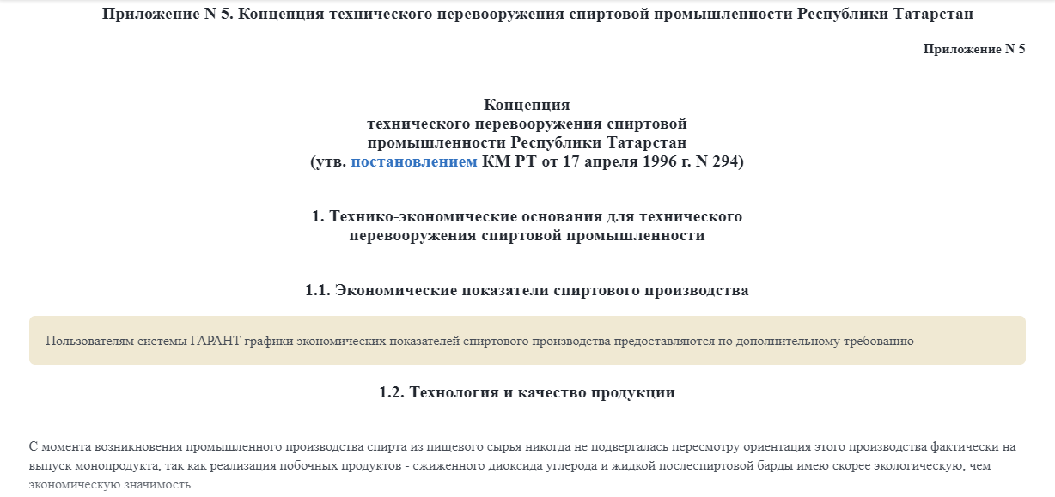
- освоена новая технология производства высококачественного спирта, по ряду показателей превосходящего спирт "Люкс". Освоено производство новых качественных фирменных водок и ликероводочных изделий;
- в июле 1996 года принято Постановление КМ РТ от 17.07.1996г. №581 "О передаче предприятий спиртовой, ликероводочной и винодельческой промышленности республики в состав производственного объединения "Татспиртпром", в соответствии с которым деятельность по производству спирта, водки и ликероводочных изделий крепостью свыше 20 процентов разрешается осуществлять только государственным предприятиям, входящим в состав ПО "Татспиртпром", и предприятиям, доля государства - в уставном капитале которых составляет не менее 51 %. Это было сделано в целях проведения единой политики, направленной на развитие и эффективное использование спиртовой, ликероводочной и винодельческой промышленности республики, обеспечения государственной монополии на г алкогольную продукцию, полного поступления в бюджет налогов и платежей, предусмотренных от ее производства и реализации;

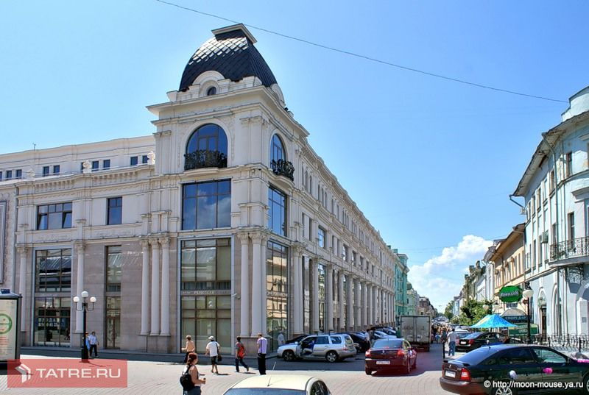
Главное офисное здание АО «Татспиртпром»
8) 16 января 1997 года принят Закон Республики Татарстан "Об административной ответственности за нарушения в сфере производства и оборота этилового спирта, алкогольной и алкоголесодержащей продукции". Госалкогольинспекция РТ была наделена правом юридического лица, правом применения мер административного воздействия, правом беспрепятственного доступа на промышленные и торговые предприятия независимо от форм, собственности и ведомственной принадлежности для проведения проверок в сфере производства и оборота спирта и алкогольной продукции. Это позволило выстроить административный барьер, обеспечивающий соблюдение правовых норм в сфере оборота спирта и алкогольной продукции.
В результате принятия указанных и других правовых и организационных мер, слаженной работы Госалкогольинспекции и заинтересованных министерств и ведомств, удалось:
1) увеличить объем производства спирта и алкогольной продукции по сравнению с 1995 годом:
- в 1996 году – на 23%, а затем в 1997 на 9,7% (водки), всего произведено 6813, 6 тыс дал.
2) увеличить поступление в бюджет акцизов и лицензионных сборов:
- в 1996 году – в 2,3 раза и 14,5 соответственно, а затем в 1997 году еще на 33% и 39%. Что составило в 1997 году 514 млрд. рублей акцизов и 171,4 млр. рублей лицензионных сборов (в ценах тех лет).

Стабилизировалась ситуация и в области нарушений в сфере производства и оборота этилового спирта, алкогольной и спиртосодержащей продукции: если в1996 году выявления нарушений составил 96 %, то в 1997 – 41,21%, а затем и до 23,4% при сохранении активной инспекционно-контрольной работы.
В 1997 году в результате инспекционных проверок практически на всех предприятиях отрасли были выявлены нарушения требований технологических регламентов, основными причинами которых являлись: низкая квалификация инженерно-технического персонала и специалистов технохимконтроля, отсутствие у них специального образования; недостаточный технохимконтроль производства с их стороны и неудовлетворительное техническое состояние оборудования, то в настоящее время на должностях специалистов объединения находятся люди со специальным образованием. Объединение не жалело средств на подготовку молодых кадров, немало специалистов объединения получили образование без отрыва от производства. В их числе тогдашний директор Бугульминского ЛВЗ - Котельников М.В., главный технолог Мензелинского ЛВЗ – Тальдаева В.А. и другие.
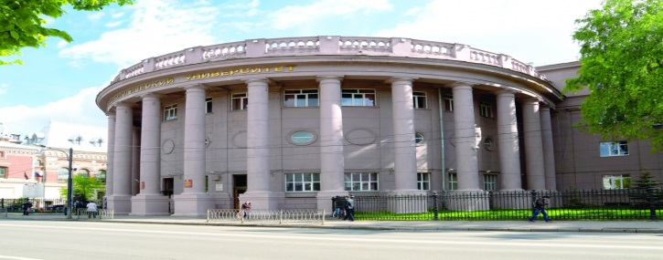
Да и для того, чтобы получить высшее образование по специальностям, необходимым отрасли, далеко ездить не надо, их стал готовить Казанский государственный технологический университет (КХТИ), в котором был открыт пищевой факультет с кафедрой бродильных производств, сотрудники которой работают в тесной связи с объединением. Это подтверждается и рецептурами продукции, совместной разработки, научными публикациями и монографиями. Лучшие выпускники кафедры, как правило, идут работать на предприятия ГУП ПО «Татспиртпром». При сдаче госэкзаменов и защите дипломных работ их оценивают также и специалисты объединения, которые входят в состав государственной экзаменационной комиссии.

Одно из зданий Казанского государственного технологического университете (КХТИ)

Практически вся продукция ГУП ПО «Татспиртпром» реализовывалась через организованные оптовые склады, которые в первое время не отвечали предъявляемым к ним требованиям. Если в 1998 году было забраковано 35 партий алкогольной продукции 19 наименований, произведенных на 10 предприятиях объединения, то в настоящее время «браковка» партий алкогольной продукции по физико-химическим показателям на заводах республики отсутствует.
ОАО “Татспиртпром” стало поставлять алкогольную продукцию в страны СНГ и дальнего зарубежья: фирмам “Сив-Корпорейшн” и “Эй Би Си Сервис интернешнл, ЛТД” (США), в Италию в адрес “Fratelli Rinaldi Importatori SPA”, в Азербайджан в адрес ООО “ТД “Татарстан”.

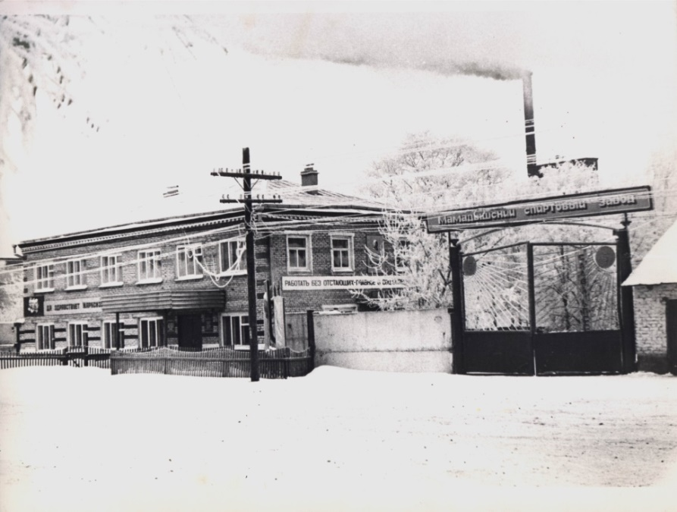
Старое здание Мамадышкого спиртзавода.

На всех заводах были проведены работы по техническому усовершенствованию производства. Практически на всех ликероводочных заводах смонтированы новые линии розлива итальянской фирмы «VIR MAURI» и германской фирмы «KRONES», реконструированы участки водоподготовки – участки ионообменной очистки воды дополнены установками обратного осмоса, что позволило достичь высочайшей степени очистки воды. На Мензелинском, Чистопольском, Казанском, Нижнекамском ликероводочных заводах установлены новые бутыломоечные машины, реконструированы склады, приобретены холодильные камеры для хранения растительного сырья. Полной реконструкции подверглись водочные цеха Усадского и Мамадышского спиртзаводов.

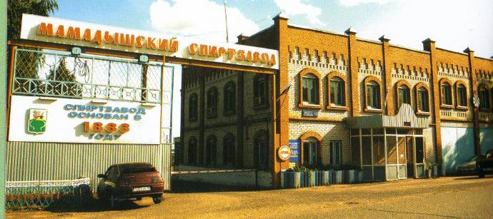1997 год. Здание Мамадышского спиртзавода после реконструкции.

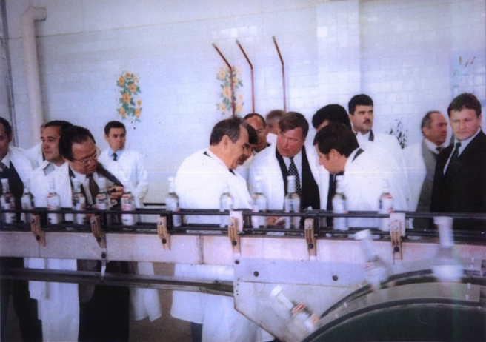
1997 год. Посещение Президентом РТ М.Ш. Шаймиевым Мамадышского спиртзавода

На Чистопольском ЛВЗ внедрена инжекторная установка для обработки сортировок в потоке «Полтавчанка».
Для повышения эффективности производства на заводах была введена специализация производств. Так Мензелинский ЛВЗ специализировался исключительно на производстве ликероводочных изделий, ассортимент других заводов в части ликероводочных изделий уменьшился, остались наиболее востребованные покупателями изделия.
Для обеспечения стабилизации алкогольного рынка республики сыграли свою роль и экономические меры, в частности:
Указанным Постановлением Кабинета Министров Республики Татарстан №581 от 17 .07. 1996г. было запрещено:
- сдача в аренду предприятий (полностью или частично), а также использование физическими и юридическими лицами арендуемых предприятий, помещений и оборудования для осуществления деятельности по производству, розливу и хранению спирта и алкогольной и другой спиртосодержащей продукции;
- осуществление деятельности по производству указанных изделий объемом менее 100 тыс. дал в год в пересчете на абсолютный алкоголь;
- заготовка и переработка сырья для производства спирта на условиях натурального обмена на спирт и спиртосодержащую продукцию.
Во исполнение указанного Постановления была создана межведомственная комиссия, которая во втором полугодии 1996 года провела работу по проверке всех предприятий республики, осуществляющих деятельность по производству спирта и алкогольной продукции крепостью свыше 20 % (как действующих, так и строящихся), осуществлена передача производственному объединению "Татспиртпром" государственных предприятий и контрольных пакетов акций государства в негосударственных предприятиях.
В начале 1997 года Производственное Объединение "Татспиртпром" было преобразовано в Государственное унитарное предприятие "Производственное объединение предприятий спиртовой, ликероводочной и винодельческой промышленности Республики Татарстан", постановлением Кабинета Министров Республики Татарстан от 04.03.1997г. № 192 утвержден его Устав, в соответствии с которым спиртовые и ликероводочные предприятия вошли в его состав на правах дочерних государственных унитарных предприятий.
В целях совершенствования и повышения эффективности государственного контроля производства и оборота спирта и алкогольной продукции 12 ноября 1997 года Президентом Республики Татарстан был подписан Указ № УП-719 "О дальнейших мерах по усилению государственного контроля за оборотом и качеством алкогольной продукции".

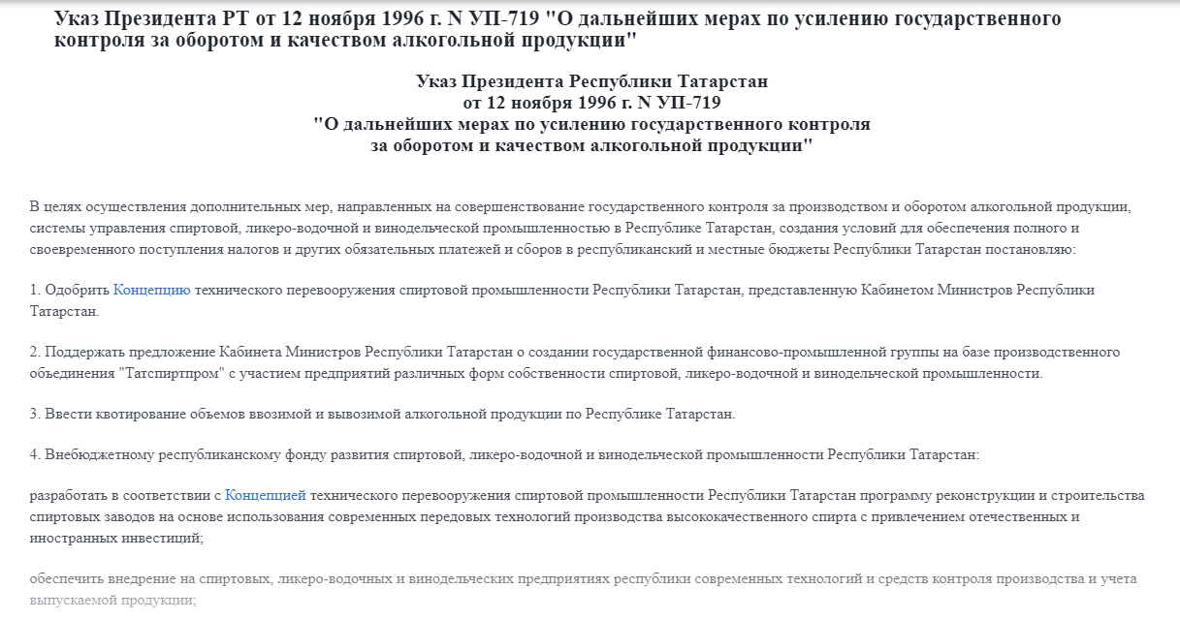
Во исполнение этого Указа, в соответствии с постановлениями Кабинета Министров Республики Татарстан от 03.02.1997г. №90, от 03.02.1997г. №91, от 03.02.1997г. №92, в республике были осуществлены следующие мероприятия:
- ограничено число юридических лиц, имеющих право на осуществление деятельности по оптовой реализации водки и ликероводочных изделий крепостью свыше 28%, и утверждены квоты на ввоз ликероводочной продукции крепостью свыше 28% на территорию республики;
- запрещена реализация водки и иной, алкогольной продукции крепостью свыше 28%, в объектах мелкорозничной торговли, не имеющих торгового зала;
- установлен новый порядок взимания акцизов но алкогольной продукции и механизм их поступления в бюджет: акциз на спирт;
- на всех спиртовых и ликероводочных предприятиях республики были установлены постоянно действующие налоговые посты;
- разработан и утвержден Постановлением Кабинета Министров Республики Татарстан от 03. 06.1997г. №455 «Порядок использования конфискованного этилового спирта, алкогольной и алкоголесодержащей продукции».

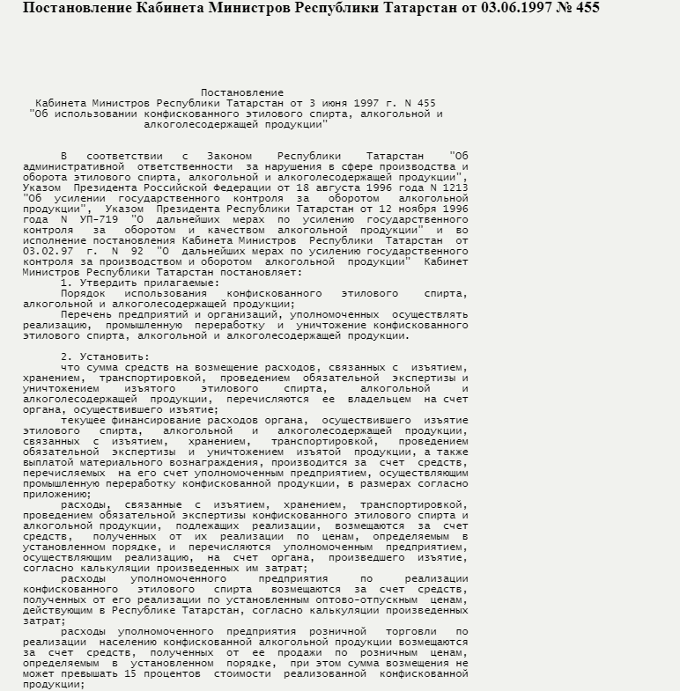

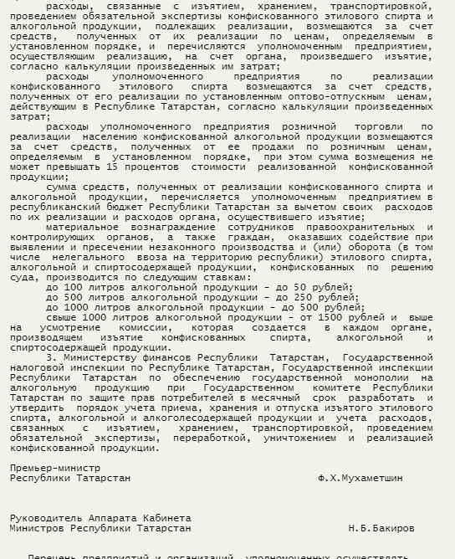

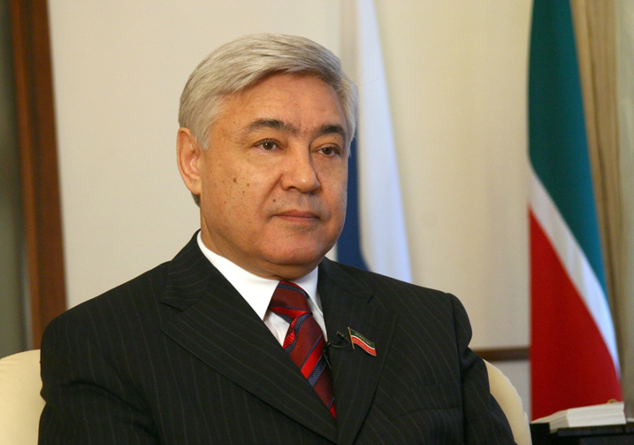
1997 год. Ф.Х. Мухаметшин – Премьер-министр Республики Татарстан.

